УО «Белорусский государственный университет информатики и радиоэлектроники»
Кафедра ПОИТ

Отчет по практической работе №3
по предмету
Теория информации
Вариант 1

Выполнил:
Момотюк И.А.
Группа 451004
Проверила:
Болтак С. В.

Минск 2026

Задание:
Вариант 1
Разработать программное средство, выполняющее вычисление открытого ключа (K_{O}) алгоритма RSA и побайтовое шифрование данным ключом по алгоритму RSA произвольного файла (с любым расширением). Значения параметров p, q и K_{С}, а также имя входного файла задаются пользователем. Программа должна осуществлять проверку ограничений на вводимые пользователем значения параметров алгоритма. Организовать вывод содержимого зашифрованного файла (сохраненного на диске в виде потока байтов) на экран в виде чисел в 10 системе счисления.
Разработать программное средство, выполняющее расшифрование файла, каждый 16-битный блок которого представляет собой зашифрованное по алгоритму RSA 8-битное значение. Значения модуля r и закрытого ключа K_{С} задаются пользователем.
Использовать алгоритм быстрого возведения в степень и расширенный алгоритм Евклида.
Результат работы программы – зашифрованный/расшифрованный файл/ы.

Число для поиска первообразной: 43

Тесты:
Тест 1:
Шифрование(Картинка)
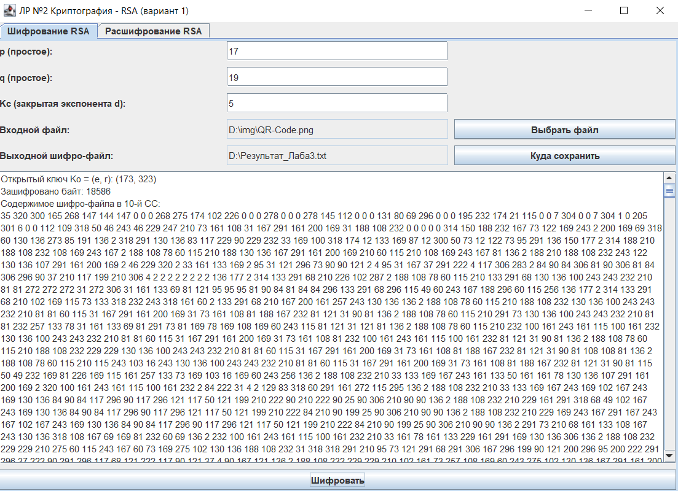

Зашифрованный файл:
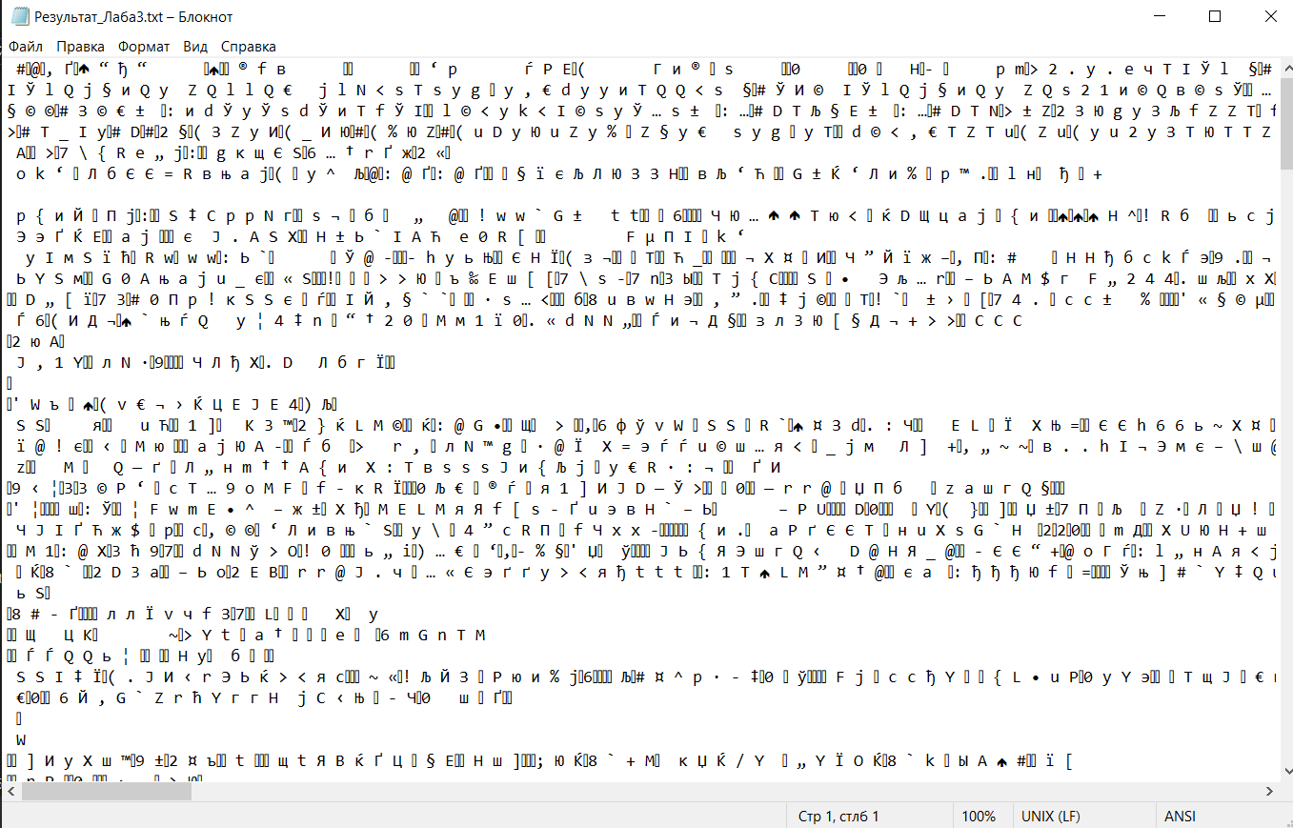
Расшифровка
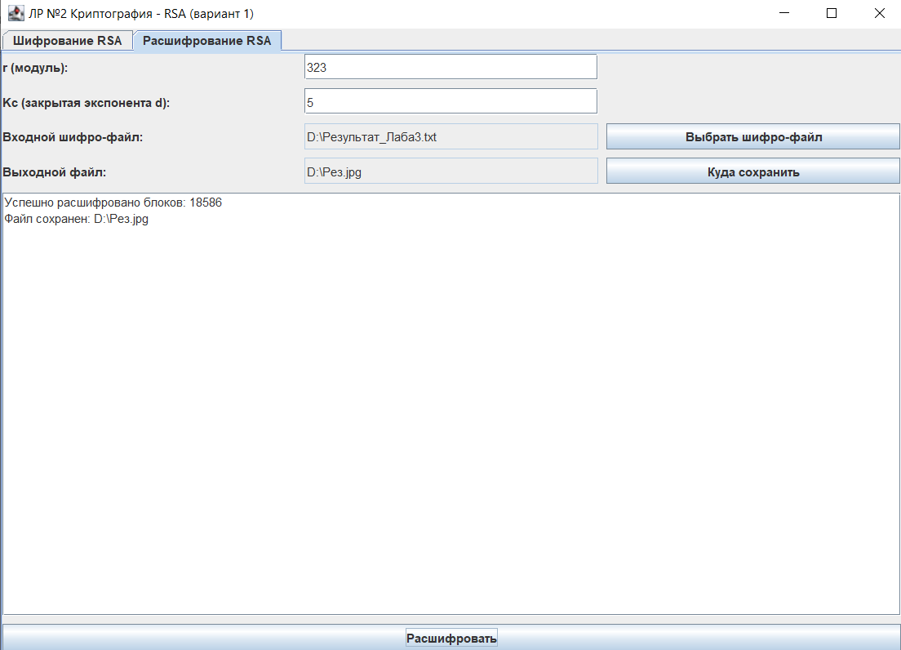

Расшифрованный файл


Тест 2:
Шифрование(mp4)
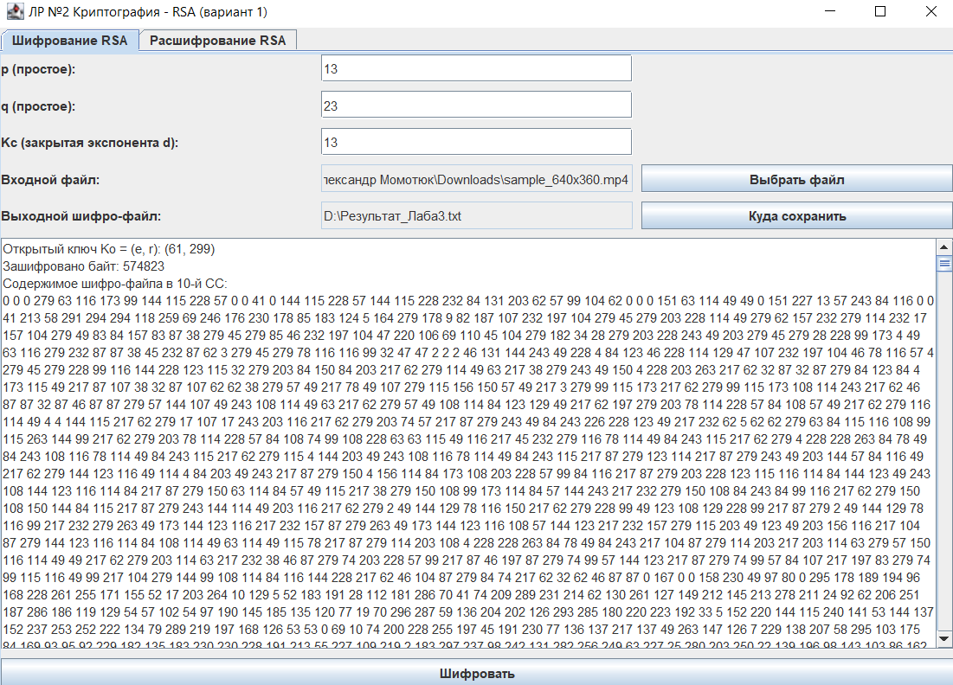

Зашифрованный файл
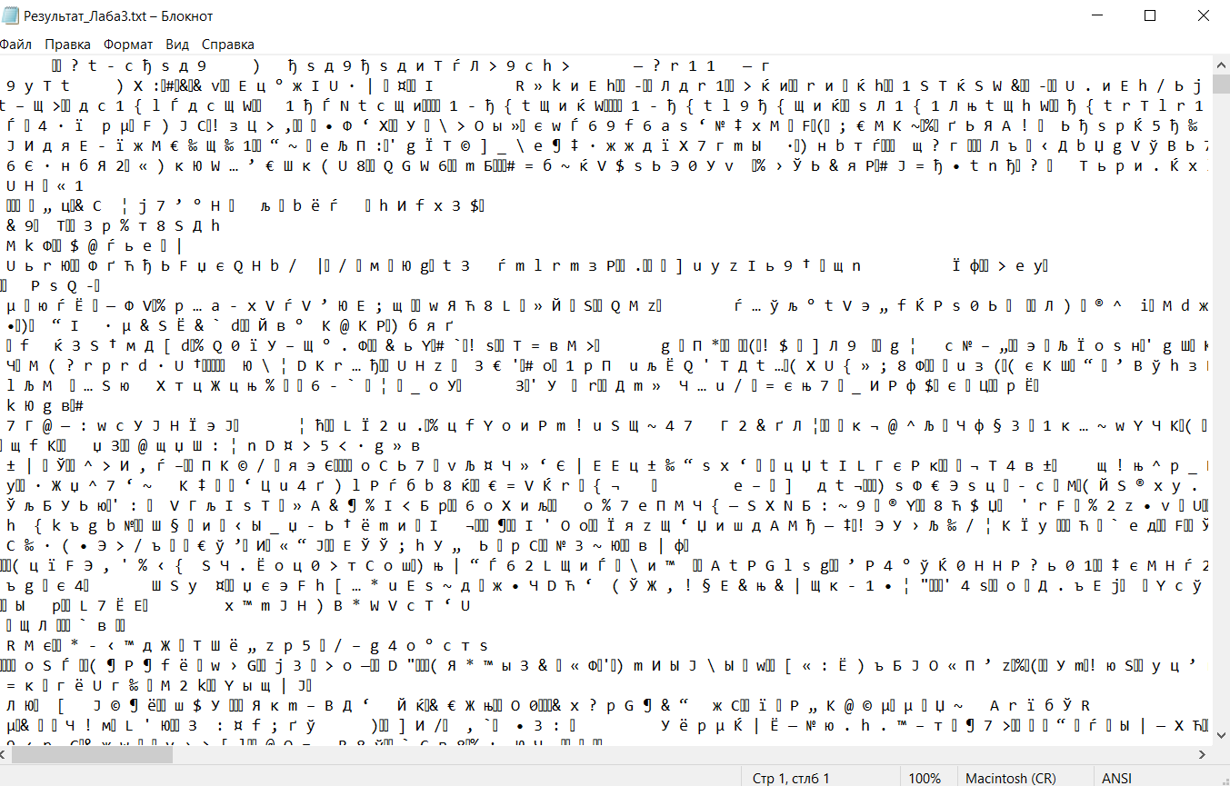

Расшифровка
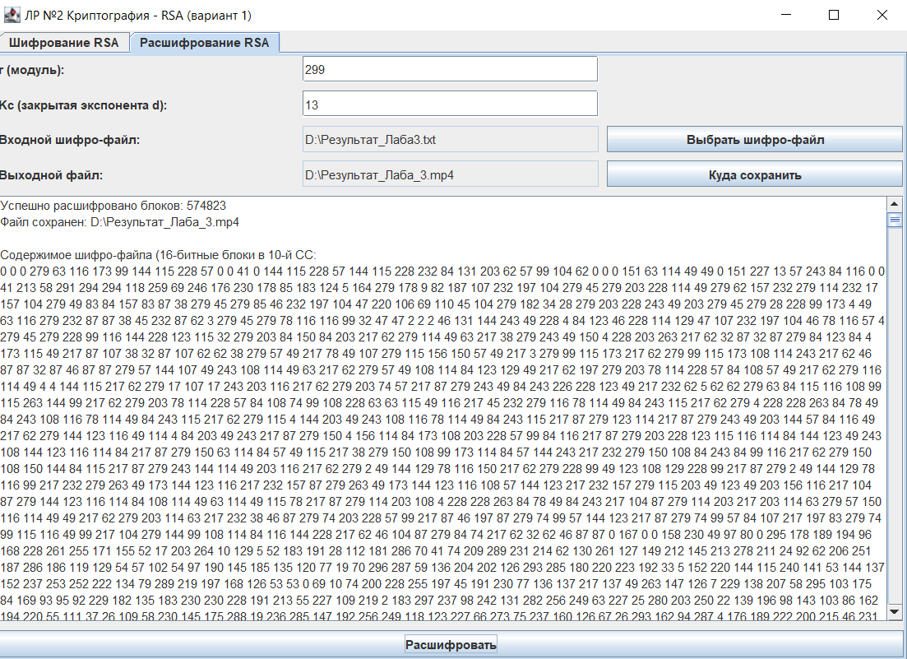

Расшифрованный файл:


Тест 3(Текстовый файл):
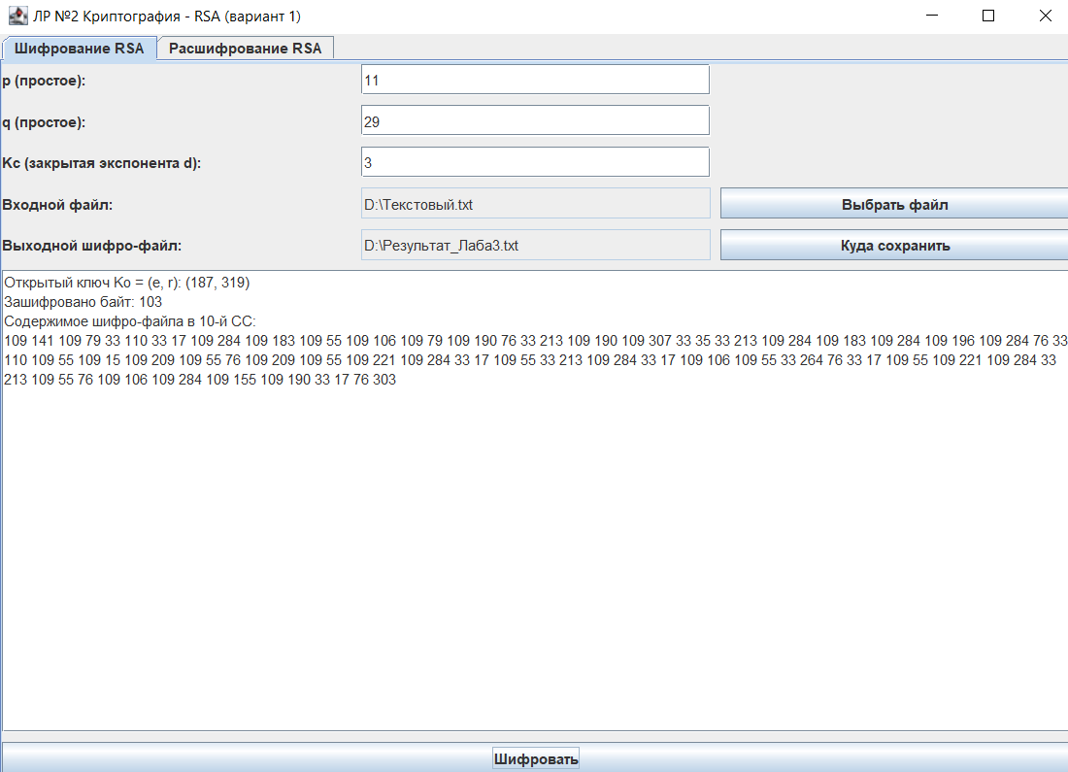

Зашифрованный файл:
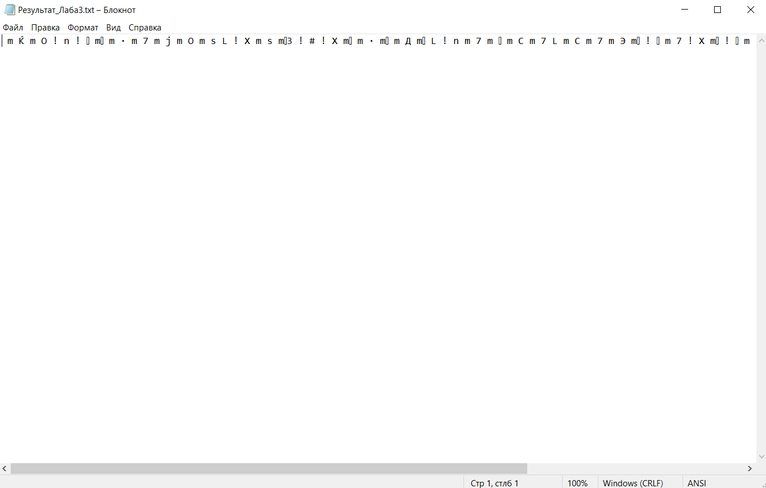

Расшифровка
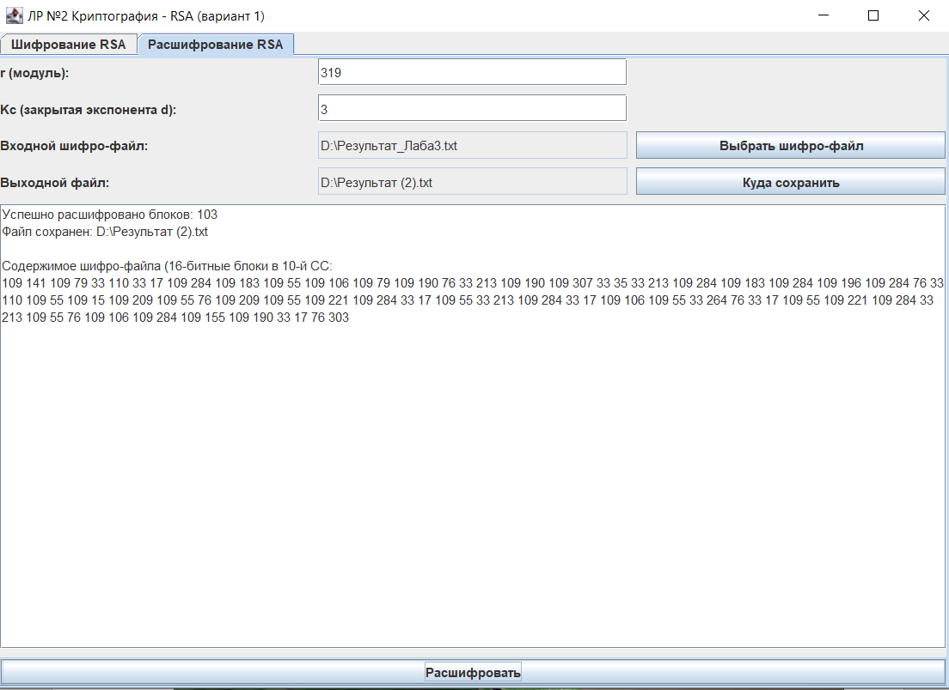
Расшифрованный файл:
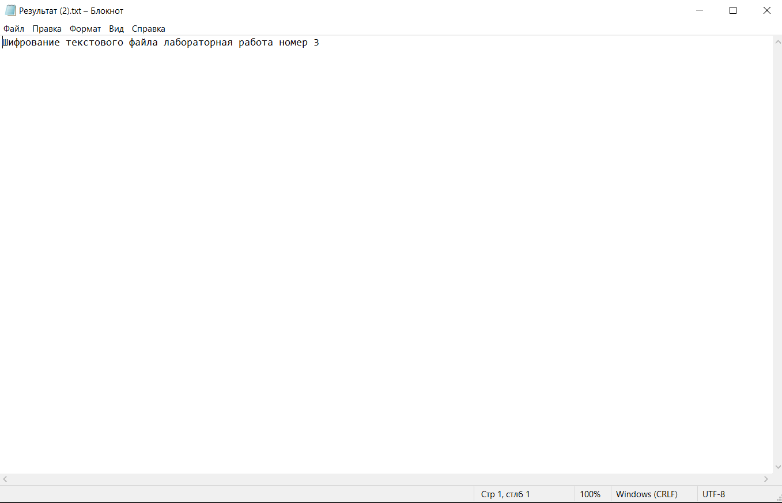

1. Пример работы алгоритма быстрого возведения в степень
7¹⁴ mod 19 = 7 * 7¹³ mod 19 = 7 * 49⁶ mod 19 = 7 * 11⁶ mod 19 = 7 * 121³ mod 19 = 7 * 7³ mod 19 = 7 * 343 mod 19 = 7 mod 19 = 7
a1(основание степени) | Z(степень) | x(результат) | Шаги выполнения
5 | 14 | 1 | 0
5 | 7 | 1*7=7 | 1
7*7=49≡11 | 3 | 7 | 2
11 | 2 | 7*11=77≡1 | 3
11*11=121≡7 | 1 | 1 | 4
7 | 0 | 1*7=7 | 5
2. Пример поиска случайного первообразного корня
Задано простое p = 43
Ищем простые делители p-1 = 42 = 2*3*7
Проверяем является ли случайное число 5 первообразным корнем по модулю 43:
5⁴² mod 43 ≡ 1
5^{42/2} mod 43 ≡ 42
5^{42/3} mod 43 ≡ 36
5^{42/7} mod 43 ≡ 16

Находим все первообразные корни.
Все первообразные корни имеют вид: gᵏ mod 43, где gcd(k, 42) = 1 (т.е. k взаимно простое с 42).
Для тех k, где gcd(k, 42) > 1, число не является первообразным корнем:
- k=2, gcd(2,42)=2 > 1 → не подходит
- k=3, gcd(3,42)=3 > 1 → не подходит
- k=4, gcd(4,42)=2 > 1 → не подходит
- k=6, gcd(6,42)=6 > 1 → не подходит
- k=7, gcd(7,42)=7 > 1 → не подходит
- k=8, gcd(8,42)=2 > 1 → не подходит
- k=9, gcd(9,42)=3 > 1 → не подходит
- k=10, gcd(10,42)=2 > 1 → не подходит
- k=12, gcd(12,42)=6 > 1 → не подходит
- k=14, gcd(14,42)=14 > 1 → не подходит
- k=15, gcd(15,42)=3 > 1 → не подходит
- k=16, gcd(16,42)=2 > 1 → не подходит
- k=18, gcd(18,42)=6 > 1 → не подходит
- k=20, gcd(20,42)=2 > 1 → не подходит
- k=21, gcd(21,42)=21 > 1 → не подходит
- k=22, gcd(22,42)=2 > 1 → не подходит
- k=24, gcd(24,42)=6 > 1 → не подходит
- k=26, gcd(26,42)=2 > 1 → не подходит
- k=27, gcd(27,42)=3 > 1 → не подходит
- k=28, gcd(28,42)=14 > 1 → не подходит
- k=30, gcd(30,42)=6 > 1 → не подходит
- k=32, gcd(32,42)=2 > 1 → не подходит
- k=33, gcd(33,42)=3 > 1 → не подходит
- k=34, gcd(34,42)=2 > 1 → не подходит
- k=35, gcd(35,42)=7 > 1 → не подходит
- k=36, gcd(36,42)=6 > 1 → не подходит
- k=38, gcd(38,42)=2 > 1 → не подходит
- k=39, gcd(39,42)=3 > 1 → не подходит
- k=40, gcd(40,42)=2 > 1 → не подходит
Только для k, где gcd(k, 42) = 1:
- k=1, gcd(1,42)=1: 3¹ mod 43 = 3 → первообразный корень 3
- k=5, gcd(5,42)=1: 3⁵ mod 43 = 28 → первообразный корень 28
- k=11, gcd(11,42)=1: 3¹¹ mod 43 = 30 → первообразный корень 30
- k=13, gcd(13,42)=1: 3¹³ mod 43 = 12 → первообразный корень 12
- k=17, gcd(17,42)=1: 3¹⁷ mod 43 = 26 → первообразный корень 26
- k=19, gcd(19,42)=1: 3¹⁹ mod 43 = 19 → первообразный корень 19
- k=23, gcd(23,42)=1: 3²³ mod 43 = 34 → первообразный корень 34
- k=25, gcd(25,42)=1: 3²⁵ mod 43 = 5 → первообразный корень 5
- k=29, gcd(29,42)=1: 3²⁹ mod 43 = 18 → первообразный корень 18
- k=31, gcd(31,42)=1: 3³¹ mod 43 = 33 → первообразный корень 33
- k=37, gcd(37,42)=1: 3³⁷ mod 43 = 20 → первообразный корень 20
- k=41, gcd(41,42)=1: 3⁴¹ mod 43 = 29 → первообразный корень 29
Все первообразные корни по модулю 43: 3, 5, 12, 18, 19, 20, 26, 28, 29, 30, 33, 34
3. Пример работы расширенного алгоритма Евклида
x₁*a + y₁*b = НОД(a,b), a = 68, b = 43, (a,b) = 1
итерация | q | a₀ | a₁ | x₀ | x₁ | y₀ | y₁
0 | - | 68 | 43 | 1 | 0 | 0 | 1
1 | 1 | 43 | 25 | 0 | 1 | 1 | -1
2 | 1 | 25 | 18 | 1 | -1 | -1 | 2
3 | 1 | 18 | 7 | -1 | 2 | 2 | -3
4 | 2 | 7 | 4 | 2 | -5 | -3 | 8
5 | 1 | 4 | 3 | -5 | 7 | 8 | -11
6 | 1 | 3 | 1 | 7 | -12 | -11 | 19
x₁ = -12; y₁ = 19
(-12) * 68 + 19 * 43 = -816 + 817 = 1

